2021-2022学年八年级（上）期末物理测试题
一、单项选择（每小题2分，共30分，每小题只有一个选项符合题意）
1. 以下是同学们的一些估测数据，你认为数据符合实际的是（ ）
A．人体感到舒适的气温是37℃
B．一节课的时间大约40h
C．教室地面到天花板的高度约为300mm
D．人步行的速度约是1.1m/s
2. 如图所示狮头鹅是潮汕特产，小明妈妈从菜场买回一只狮头鹅，让小明猜猜它的质量．你认为，小明的猜测应接近下列哪一数值才是符合实际的（ ）
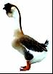
A．50 g B．500 g C．5 kg D．50 kg
3. 用天平测量物体的质量，在调节天平平衡时，忘记把游码移到标尺的零刻度线上，则测出物体的质量与其实际质量相比（ ）
A．偏大 B．偏小 C．相同 D．无法判别
4. 陶瓷茶杯底部放有一枚硬币，人移动到某一位置时看不见硬币（如图甲），往茶杯中倒入一些水后，又能够看见硬币了（如图乙）．造成“看不见”和“又看见了”的原因分别是（ ）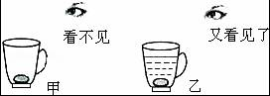
A．光的直线传播和光的折射 B．光的直线传播和光的反射
C．光的反射和光的折射 D．光的反射和光的直线传播
5. 如图所示的四种现象中，是由光的直线传播形成的是（ ）
A．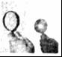太阳光经过凸透镜形成光斑 B．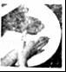手影的形成
C．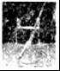水中铅笔看起来边弯折 D．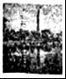塔在水中形成倒影
6. 下列光路图中错误的是（ ）
A．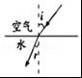 B．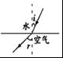 C．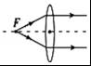 D．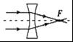
7. 梧州的人工宝石享誉世界，某同学参观宝石展的时候阳光下的宝石更加靓丽了，他发现在某一宝石成品的旁边有彩色的光带，这属于（ ）
A．宝石发光 B．宝石反射的光 C．光的折射 D．平面镜成像
8. 如图所示，甲乙两种手电筒，分别用a，b两种镜子作为聚光装置，关于聚光装置下列说法正确的是（ ）
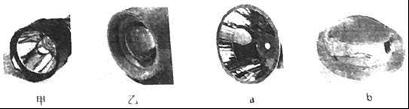
A．a是凸面镜，此类镜子可以制成盘山公路拐弯处的反光镜
B．b是凸透镜，此类透镜可以制成老花镜
C．甲利用的是光的折射
D．乙利用的是光的反射
9. 如图，图中能正确表示像与物关系的是（ ）
A．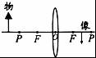 B．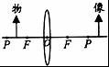
C．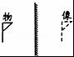 D．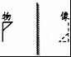
10. 某同学在上学的路上前一半路程的速度为4m/s，后一半路程的速度为6m/s，则全程的平均速度为（ ）
A．5m/s B．10m/s
C．4.8m/s D．不知路程无法计算
11. 流星落在地球上会产生巨大的声音，但它落在月球上，即使宇航员就在附近也听不到声音，这是因为（ ）
A．月球表面受到撞击时不发声
B．撞击声太小，人耳无法听到
C．月球表面没有空气，声音无法传播
D．撞击月球产生的是超声波
12. 如果把一个玻璃球分割成五块，其截面如图所示，再将这五块玻璃a、b、c、d、e分别放在太阳光下，那么能使光线发散的是（ ）
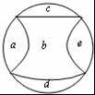
A．a B．b C．c D．d
13. 下列估值最接近实际的是（ ）
A．物理教科书长约2.60m
B．人体的正常体温约为39℃
C．人正常步行的速度约为1.1m/s
D．一块学生用橡皮的质量约为500g
14. 在较深的河底鱼能安全过冬，是因为（ ）
A．河底水的质量较大
B．鱼鳞的保暖性较好
C．鱼受到的水的压强较小
D．由于水的反常膨胀，河底水的密度最大，其温度保持在4℃
15. 如图所示，图中成虚像的是（ ）
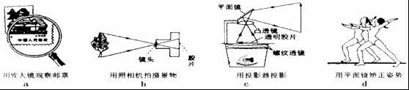
A．a，c B．b，c C．a，d D．a，b
二.填空题(共8题，总计20分)
16. 体积为1m³的水完全凝固成冰时，体积 ，质量 ，密度 ．（填变大，变小或不变）
17. 如图所示，早晨的太阳光斜射到一块水平放置的平面镜上，经镜面反射后，反射角为 ，随着时间的推移，从早晨到中午，反射角将 （选填“增大”、“不变”或“减小”）．
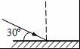
18. 如图所示是时钟在平面镜中成的像，则时钟的实际时间是 时正，如果小赵同学拿着时钟远离平面镜，则时钟成的像 （填变大、不变或变小）．
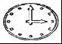
19. 人们在道别时，挥动的手臂由于 也会产生声音，但我们却听不到挥手声，其原因是挥手声属于次声波．马路上汽车的鸣笛声是通过 传到我们耳朵的．
20. 在《爸爸去哪儿》的电视节目中，很多场景是由无人机在空中拍摄的．被拍摄的景物通过摄像机的镜头成 （填“实”或“虚”）像．当无人机下降时，地面相对于无人机是 （填“运动”或“静止”）的．
21. 海菲同学是位音乐爱好者，钢琴独奏或手风琴独奏她一听便能分辨，她区分依据是这两类乐器发出声音的 不同；她用不同的力弹琴时，发出的声音的 不同．弹奏电吉他时不断用手指去控制琴弦长度，这样做的目的是为了改变声音的 ；琴声是通过 传播到我们耳中的．
22. 一只小鸟从平静的湖面上飞过，当小鸟距离湖面5米时，小鸟在湖面的倒影是 （填“实像”或“虚像”），该“倒影”距小鸟 米．在小鸟向下俯冲的过程中，它在湖水中的像将 ，像与小鸟之间的距离将 ．（后面两空均选填“变大”、“不变”或“变 小”）
23. 如图所示，盒装纯牛奶的体积为 ．若该牛奶的密度是1.2×10³kg/m³，则该盒牛奶的质量为 kg．喝掉一半后，牛奶的密度将 选填“变大”、“不变”或“变小”）．
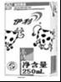
三.作图题（共2题，总计10分）
24. 根据图中的入射光线或折射光线，分别作出相应的折射光线或入射光线．
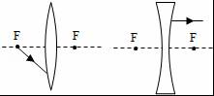
25. 如图所示是照相机的原理图，A′B′是AB的像．请画出图中与入射光线对应的折射光线，并确定凸透镜一侧焦点的位置，用字母F表示．
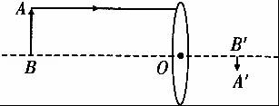
四.实验探究题（共3题，总计20分）
26. 在“测量牛奶密度”的实验中。
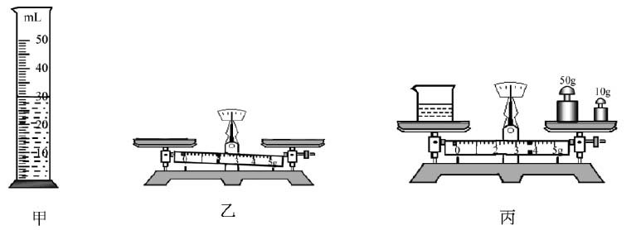
（1）小明先将牛奶倒入量筒，如图甲所示，则牛奶的体积为_______ cm³；接着将天平放在水平台面上，如图乙所示，他应先_______，再调节平衡螺母，使天平平衡；用调节好的天平测出空烧杯的质量为33g，然后将量筒中的牛奶倒入烧杯，用天平测量烧杯和牛奶的总质量，天平平衡时如图丙所示，烧杯和牛奶的总质量为_______g。
（2）根据以上实验数据计算出牛奶的密度为_______ kg/ m³，用该方法测得的密度比真实值偏_______。
27. 如图是“探究平面镜成像特点”的实验装置图．
（1）实验室提供了厚薄不同的两块玻璃板，应选择 （选填“厚”或“薄”）玻璃板进行实验．
（2）在竖立的玻璃板前点燃蜡烛A，拿未点燃的蜡烛B竖立在玻璃板后面移动，人眼一直在玻璃板的 （选填“前侧”或“后侧”）观察，直至蜡烛B与蜡烛A的像完全重合，这种确定像与物大小关系的方法是 （选填“控制变量法”或“等效替代法”）．
（3）若把（1）问中所选玻璃板换成另一块厚薄不同的玻璃板，则蜡烛A在玻璃板所成的像的大小 （选填“变大”、“不变”或“变小”）．
（4）移去蜡烛B，在其原来位置上放置一块光屏，光屏上 （选填“能”或“不能”）呈现蜡烛的像，你的判断依据是 ．
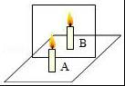
28. 小明在做“探究凸透镜成像规律”的实验时，凸透镜的位置固定不动．实验操作规范，在图示位置时，烛焰恰好在光屏上成清晰的像．
（1）这个像的成像原理与 （选填“放大镜”、“投影仪”或“照相机”）相同．若将蜡烛向右移动少许，则应将光屏向 （选填“左”或”右”）移动才能再次在光屏上成清晰的像，此时像的大小比刚才的像要 些．
（2）再在凸透镜左侧附近放一凹透镜（图中未画出），这时需要将光屏向 （选填“左”或“右”）移动才能在光屏上成清晰的像．
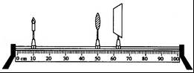
五.计算题（共20分）
29今年小明家种植柑橘获得了丰收，小明想：柑橘的密度是多少呢？他将柑橘带到学校实验室，他用天平测出一个柑橘的质量是114g，测得装满水的杯子的总质量是360g；然后借助牙签使这个柑橘浸没在杯中，当溢水杯停止排水后再取出柑橘，接着测得溢水杯杯子的总质量是240g．请根据上述实验过程解答下列问题：
（1）这个柑橘的体积和密度是多大？
（2）小明用这种方法测出的这个柑橘的密度与它的实际密度比较，是偏大还是偏小？为什么？
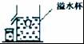

参考答案
一. 1. D
2. C 3. A 4. A 5. B 6. D 7. C 8. B 9. A 10. C
11. C 12. B 13. C 14. D 15. C
二. 16. 变大；不变；变小 17. 60°、减小 18. 9；不变 19. 振动；空气 20. 实；运动 21. 音色；响度；音调；空气． 22. 虚像；10；不变；变小 23. 2.5×10^{﹣4}；0.3；不变
三. 24. 解：对于凸透镜，入射光线过焦点，则折射光线与主光轴平行．
对于凹透镜，折射光线与主光轴平行，则入射光线的延长线过焦点．
故答案如图所示：
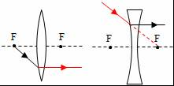
25. 解：平行于主光轴的光线折射光线通过像点画，与主光轴的交点为凸透镜的焦点，标出符号F，如图：
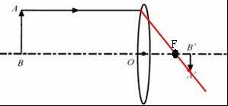

四. 26. （1）30；将游码拨到标尺左端的零刻线处；63.6；
（2）1.02×103；小．
27. （1）薄；
（2）前侧；等效替代法；
（3）不变；
（4）不能；平面镜所成的是虚像，光屏无法接收．
28. （1）照相机；右；大；
（2）右
五：
解：
（1）m_{排}=360g﹣240g=120g，
由ρ=得，排开水的体积V_{排}=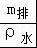=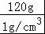=120cm³；
V=V_{排}=120cm³；
ρ==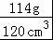=0.95g/cm³；
（2）取出柑橘时，它会带出一点水，造成测出柑橘的体积偏大，由ρ=知，测得的密度偏小．
答：
（1）柑橘的体积是120cm³，密度是0.95g/cm³；
（2）测得的密度偏小，因为取出柑橘时，它会带出一点水，造成测出柑橘的体积偏大．

